# **Tema Nr. 2: Analiza și Compararea a două metode de construire a structurii de date Heap: “De jos în sus” (Bottom-up) vs. “De sus în jos” (Top-down)**

-CAZUL MEDIU STATISTIC

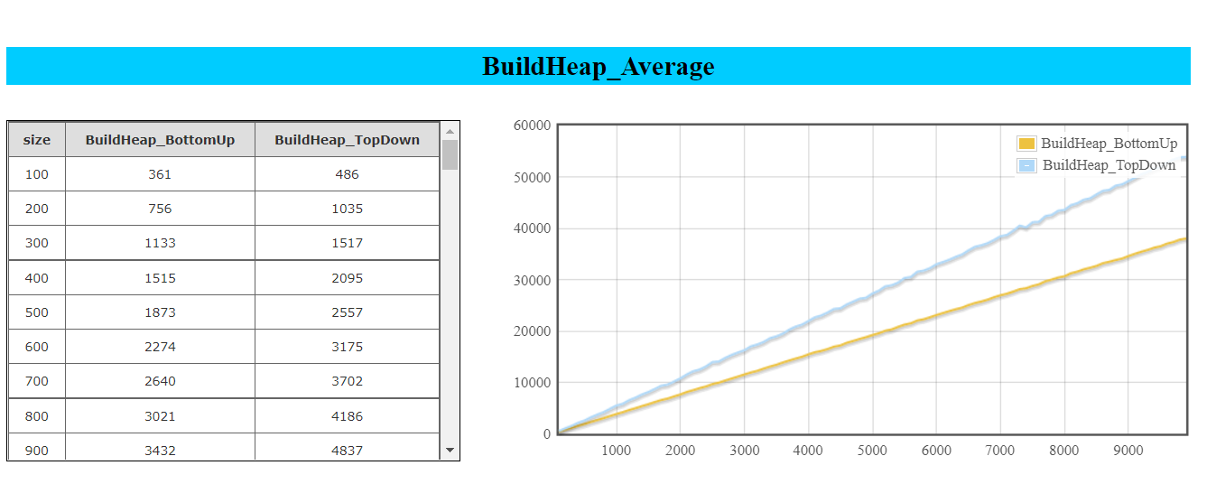

-CAZUL DEFAVORABIL

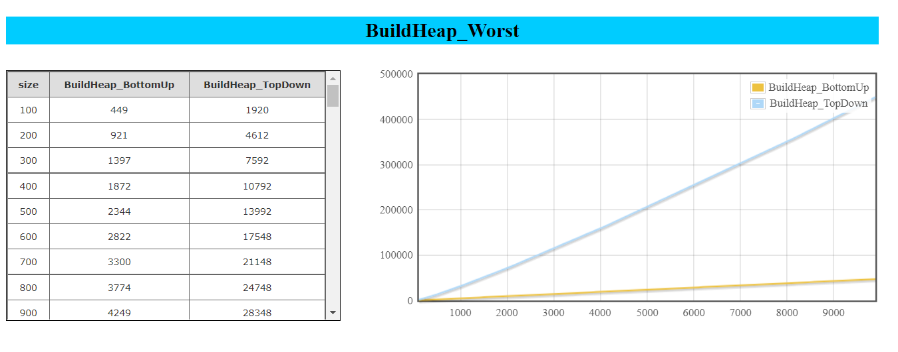

-CAZUL MEDIU STATISTIC

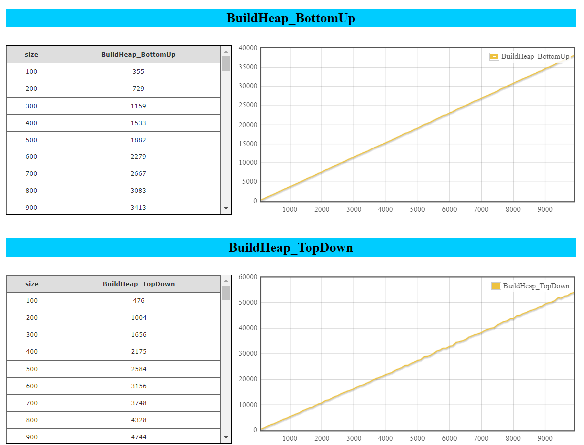

-CAZUL DEFAVORABIL

